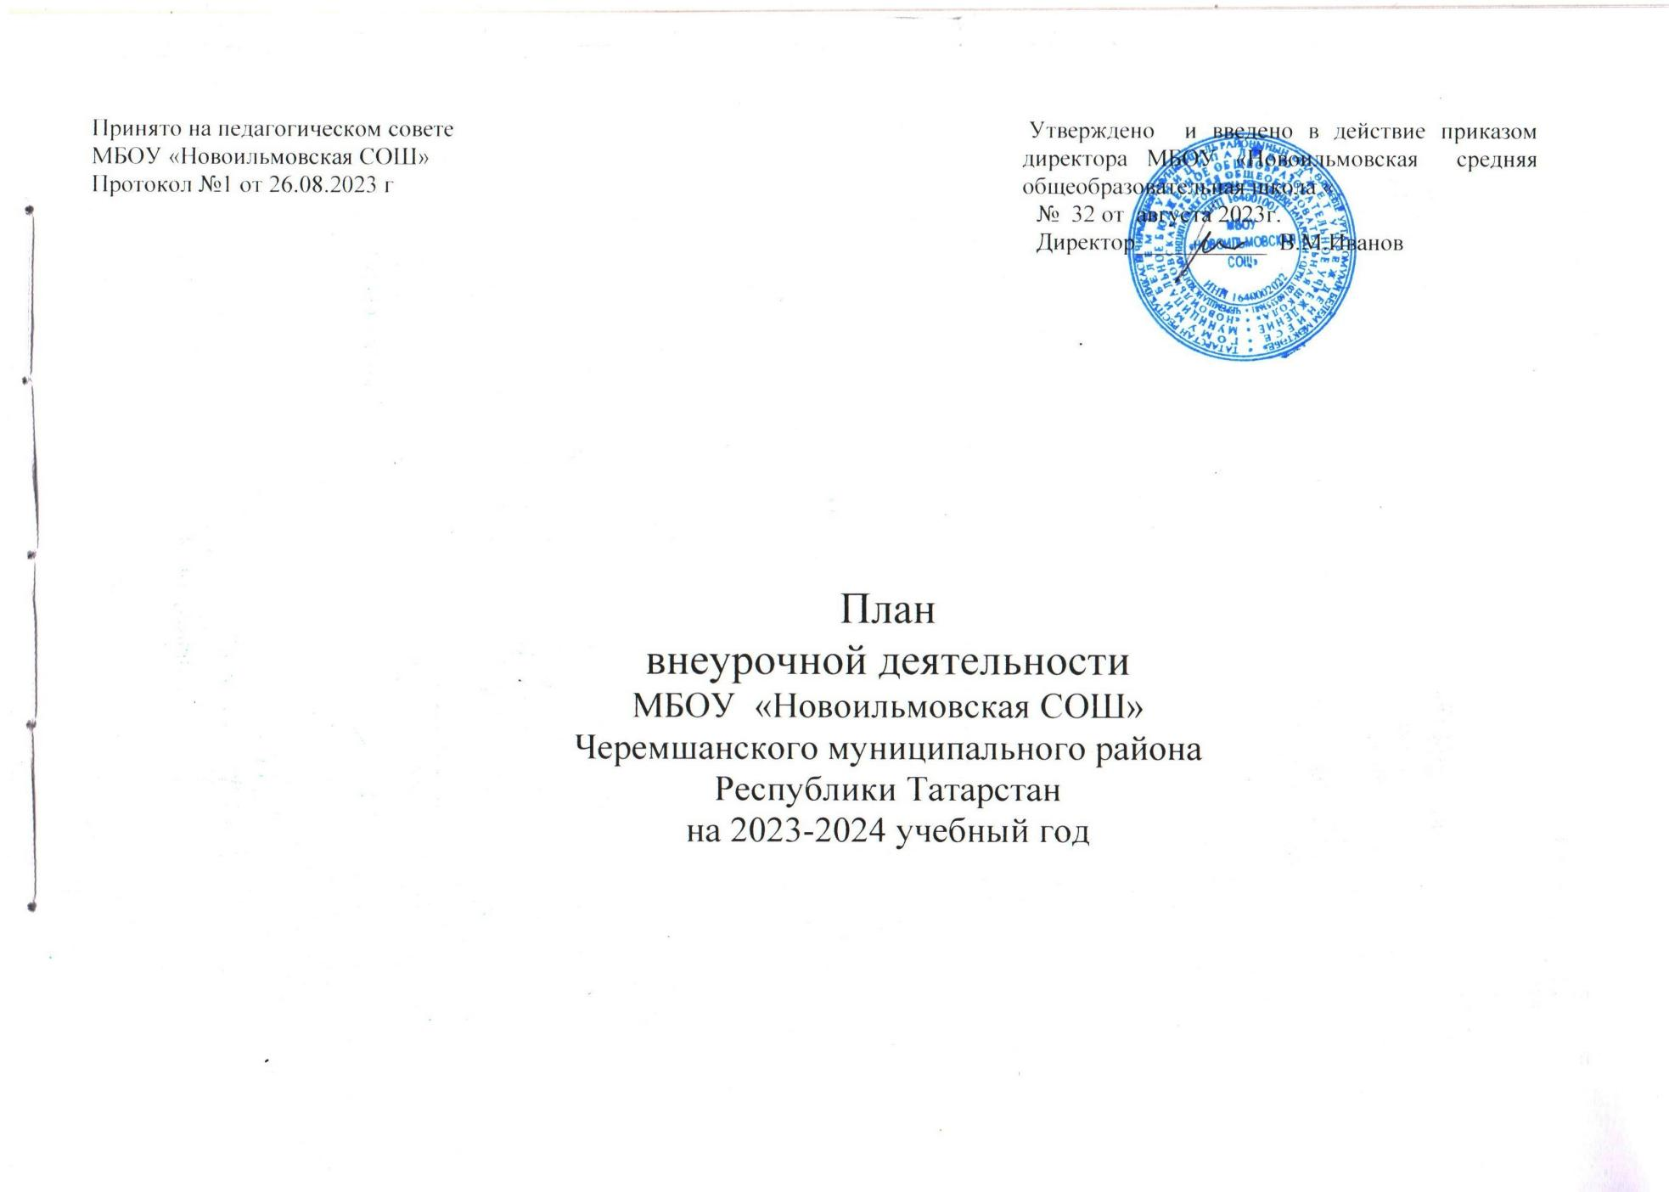

План внеурочной деятельности
МБОУ «Новоильмовская СОШ»
на 2023-2024 учебный год для 5-9 классов

План внеурочной деятельности МБОУ «Новоильмовская СОШ» обеспечивает введение в действие и реализацию требований федерального государственного образовательного стандарта основного общего образования, определяет состав и структуру направлений и форм внеурочной деятельности по классам.
На внеурочную деятельность в плане отводится не более 10 часов в неделю для каждого года обучения.
Внеурочная деятельность МБОУ «Новоильмовская СОШ» в соответствии с требованиями федерального государственного образовательного стандарта основного общего образования организуется по основным направлениям развития личности:
1) внеурочную деятельность по учебным предметам образовательной программы (учебные курсы, учебные модули по выбору обучающихся, родителей (законных представителей) несовершеннолетних обучающихся, в том числе предусматривающие углубленное изучение учебных предметов, с целью удовлетворения различных интересов обучающихся, потребностей в физическом развитии и совершенствовании, а также учитывающие этнокультурные интересы, особые образовательные потребности обучающихся с ограниченными возможностями здоровья;
2) внеурочную деятельность по формированию функциональной грамотности (читательской, математической, естественнонаучной, финансовой) обучающихся ( метапредметные кружки, организация проектной и исследовательской деятельности);
3) внеурочную деятельность по развитию личности, ее способностей, удовлетворения образовательных потребностей и интересов, самореализации обучающихся, в том числе одаренных, через организацию социальных практик (в том числе волонтёрство), включая общественно полезную деятельность, развитие глобальных компетенций, формирование предпринимательских навыков, практическую подготовку, использование возможностей организаций дополнительного образования, профессиональных образовательных организаций и социальных партнеров в профессионально-производственном окружении;экскурсии на производственные объекты;
4) внеурочную деятельность, направленную на реализацию комплекса воспитательных мероприятий на уровне образовательной организации, класса, занятия, в том числе в творческих объединениях по интересам, культурные и социальные практики с учетом историко-культурной и этнической специфики региона, потребностей обучающихся, родителей (законных представителей) несовершеннолетних обучающихся;
5) внеурочную деятельность по организации деятельности ученических сообществ (подростковых коллективов), в том числе ученических классов, разновозрастных объединений по интересам; детских, подростковых и юношеских общественных объединений, организаций и других;
6) внеурочную деятельность, направленную на организационное обеспечение учебной деятельности (организационные собрания, взаимодействие с родителями по обеспечению успешной реализации образовательной программы и другие);
7) внеурочную деятельность, направленную на организацию педагогической поддержки обучающихся (проектирование индивидуальных образовательных маршрутов);
8) внеурочную деятельность, направленную на обеспечение благополучия обучающихся в пространстве общеобразовательной организации (безопасности жизни и здоровья обучающихся, безопасных межличностных отношений в учебных группах, профилактики неуспеваемости, профилактики различных рисков, возникающих в процессе взаимодействия обучающегося с окружающей средой, социальной защиты обучающихся).

Внеурочная деятельность может быть реализована как в течение учебной недели, так и во время каникул, в выходные и нерабочие праздничные дни. С целью обеспечения преемственности содержания образовательных программ начального, основного и среднего общего образования при формировании плана внеурочной деятельности образовательной организации предусмотрена часть, рекомендуемая для всех обучающихся:
1 час в неделю – на информационно-просветительские занятия патриотической, нравственной и экологической направленности «Разговоры о важном» (понедельник);
1 час в неделю – на занятия по формированию функциональной грамотности обучающихся (в том числе финансовой грамотности);
1 час в неделю – на занятия, направленные на удовлетворение профориентационных интересов и потребностей обучающихся.
Внеурочная деятельность в 5-9 классах МБОУ «Новоильмовская СОШ» организуется как через системные курсы, так и через несистемные формы работы: школьные праздники, подготовка к олимпиадам, конкурсам и участие в них, экскурсии, акции, кружки, секции, круглые столы, конференции, диспуты, КВНы, НПК, тимуровское движение, соревнования, поисковые и научные исследования, школьное самоуправление, общественно полезные практики и другие формы .

План внеурочной деятельности (недельный)

Учебные курсы: | Количество часов в неделю
Учебные курсы: | 5 | 6 | 7 | 8 | 9
"Разговоры о важном" | 1 | 1 | 1 | 1 | 1
"Россия- мои горизонты» | 0 | 1 | 1 | 1 | 1
«В мире профессий» | 1
"Основы функциональной грамотности" (Занятия на цифровых платформах) | 1 | 1 | 1 | 1 | 1
«Школьный театр» | 1 | 1 | 1 | 1 | 1
“Шахматный калейдоскоп” | 1 | 1 | 1 | 1 | 1
«Избранные вопросы русского языка» |  |  |  |  | 1
«Избранные вопросы математики» |  |  |  | 1 | 1
«Физика вокруг нас» |  |  | 1 | 1 | 1
«Исследования в биологии» | 1 | 1 | 1
«Подвижные игры» | 1 | 1 | 1 | 1 | 1
ИТОГО недельная нагрузка | 7 | 7 | 8 | 8 | 9

